Министерство образования Республики Беларусь
Учреждение образования
“Брестский Государственный технический университет”
Кафедра ИИТ

Лабораторная работа №3
По дисциплине “Математические основы интеллектуальных систем”
Тема: “Нахождение кратчайшего пути в графе”

Выполнил:
Студент 2 курса
Группы ИИ-23
Романюк А. П.
Проверил:
Козинский А. А.

Брест 2023
Цель: научиться находить кратчайший путь во взвешенном графе с помощью алгоритмов Дейкстры и Флойда-Уоршалла.
Ход работы:
Задание 1
Алгоритмом Дейкстры вычислить кратчайшие пути от вершины х1 ко всем вершинам графа.
Граф:
{1,2},{1,4},{1,5},{2,3},{2,4},{3,4},{4,5},{4,6},{6,7},{7,5};
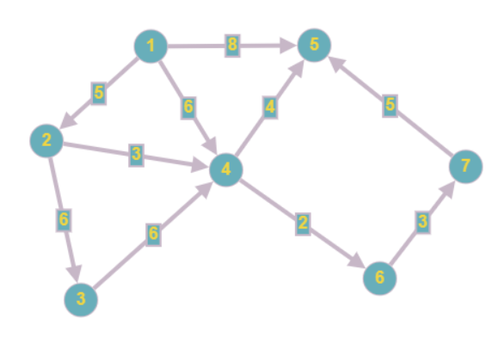
[5,6,8,6,3,6,4,2,3,5];
#include <iostream>
#include <vector>
#include <queue>
#include <climits>
#include <fstream>

using namespace std;

const int INF = 999999;
vector<pair<int, int>> smej[1000];
int dist[1000]{};
int parent[1000]{};
void dekstra(int start) {
priority_queue<pair<int, int>, vector<pair<int, int>>, greater<pair<int, int>>> pq;
pq.push(make_pair(0, start));
dist[start] = 0;
parent[start] = -1;
while (!pq.empty()) {
int u = pq.top().second;
pq.pop();

for (auto v : smej[u]) {
int w = v.first;
int to = v.second;

if (dist[u] + w < dist[to]) {
dist[to] = dist[u] + w;
pq.push(make_pair(dist[to], to));
parent[to] = u;
}
}
}
}

int main() {
ifstream file("input.txt");
int v, r;
file >> v >> r;
int graph[100][100];
for (int i = 1; i <= v; ++i) {
dist[i] = INF;
for (int j = 1; j <= v; j++) {
graph[i][j] = INF;
if (i == j) graph[i][j] = 0;
}
}
for (int i = 1; i <= r; i++) {
int u, v, w;
file >> u >> v >> w;
smej[u].push_back(make_pair(w, v));
graph[u][v] = w;
}

//deikstra
ofstream ans1("deikstra.txt");
dekstra(1);
for (int i = 1; i <= v; ++i) {
if (dist[i] == INF) {
cout << "INF" << endl;
continue;
}
cout << "x" << i << " = " << dist[i] << " path:";
ans1 << "x" << i << " = " << dist[i] << " path:";
int cur = i;
while (cur != -1) {
cout << "x" << cur;
ans1 << "x" << cur;
cur = parent[cur];
if (cur != -1) {
cout << " <- ";
ans1 << " <- ";
}
}
cout << endl;
ans1 << endl;
}
ans1.close();

//orshal
ofstream ans2("orshala.txt");
for (int k = 1; k <= v; k++) {
int i = 1;
for (int j = 1; j <= v; j++) {
if (graph[i][j] > graph[i][k] + graph[k][j]) {
graph[i][j] = graph[i][k] + graph[k][j];
}
}
}
int i = 1;
for (int j = 1; j <= v; j++) {
if (i == j) continue;
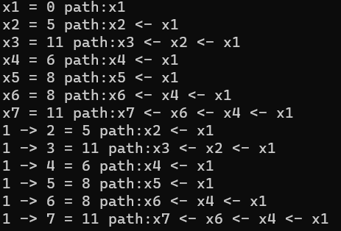
cout << i << " -> " << j << " = " << graph[i][j] << " path:";
ans2 << i << " -> " << j << " = " << graph[i][j] << " path:";
int cur = j;
while (cur != -1) {
cout << "x" << cur;
ans2 << "x" << cur;
cur = parent[cur];
if (cur != -1) {
cout << " <- ";
ans2 << " <- ";
}
}
cout << endl;
ans2 << endl;
}
}
Вывод: в ходе лабораторной работы я научился находить кратчайшие пути в графах алгоритмом Дейкстры и алгоритмом Флойда-Уоршалла.

